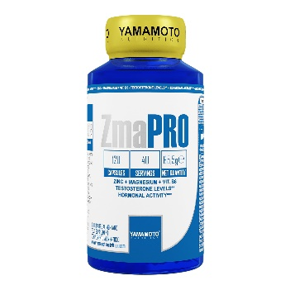

Descrizione
Yamamoto® Nutrition ZmaPRO è un integratore alimentare a base di zinco, magnesio e vitamina B6 indicato per uomini, anche sportivi.
Lo zinco contribuisce alla normale fertilità e riproduzione e contribuisce al mantenimento di normali livelli di testosterone nel sangue.
La Vitamina B6 contribuisce alla regolazione dell'attività ormonale e al normale metabolismo energetico, mentre il magnesio contribuisce alla normale funzione muscolare ed alla riduzione di stanchezza e affaticamento.
Dagli studi che sostengono l'attività ergogenica di questo prodotto, emerge che lo ZMA possiede una intensa attività anabolica, mediata dallo stimolo sulla produzione e secrezione di testosterone e IGF-1.
I tre ingredienti dello ZMA ricoprono un ruolo biologico di primo piano e tra questi il magnesio è senza dubbio uno dei minerali più carenti nella dieta tipica dei Paesi industrializzati.
L'intensa attività fisica si accompagna ad un aumentato fabbisogno di vitamine e minerali, non sempre compensato da una adeguata alimentazione.
Quando non è possibile seguire un'alimentazione corretta al 100% l'integrazione alimentare rappresenta un valido aiuto per sportivi e sedentari.

Informazioni nutrizionali
120 capsule
Analisi Media
Per dose 3 capsule
 | Per dose (3 capsule)
Vitamina B6 | 7,2mg (514%*)
Magnesio | 338mg (90%*)
Zinco | 9mg (90%*)
* AR = Assunzioni di Riferimento
Ingredienti: magnesio citrato, magnesio ossido, agente di carica: cellulosa; capsula (gelatina), zinco citrato, zinco mono-L-metionina solfato; agenti antiagglomeranti: sali di magnesio degli acidi grassi, biossido di silicio; vitamina B6 (piridossina cloridrato).
Modalità d'uso: assumere fino a 3 capsule una volta al giorno con un bicchiere d'acqua.

